|  |  |
| --- | --- |
| Grafika Komputerowa | Data: 10.04.2016r. |
| Ćwiczenie nr 7  Autor: **Maciej Sawicki** | Prowadzący:  Dr Inż. Teodora Dmitrova-Grekow |

Środowisko implementacji ćwiczenia:

* Java w wersji 1.8.0_51
* NetBeans IDE w wersji 8.1 (Build 201510222201)
* Windows 10 Educational

Uruchomienie:

Aby uruchomić program, należy otworzyć plik o nazwie „Grafika Komputerowa.jar” znajdujący się w folderze „bin”.

Wybór binaryzacji:

Aby otworzyć okno binaryzacji należy wejść w menu „Filters”, a następnie w pole „Binarization”.

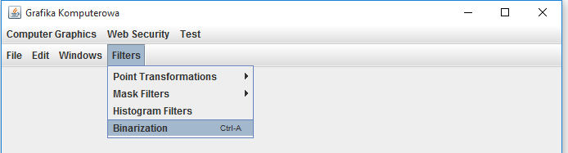

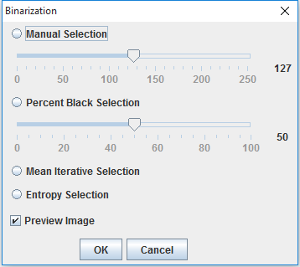

Dostępne rodzaje filtrów binaryzacji:

1. **Manual Selection** – ręczne wybranie progu binaruzacji za pomocą Slidera.
2. **Percent Black Selection** – ręczne wybranie procentu czarnych pikseli za pomocą Slidera.
3. **Mean Iterative Selection** – obliczany w następujący sposób:

Obraz zamieniany jest na skalę szarości w następujący sposób: (R+G+B)/3. Następnie:

1. Obliczana jest średnia wartość koloru piksela w skali szarości = b1.
2. Dla wszystkich pikseli o wartości wyższej lub równej średniej (b1) obliczana jest średnia = x1.
3. Dla wszystkich pikseli o wartości niższej średniej (b1) obliczana jest średnia = x2.
4. Obliczana jest średnia z x1, oraz x2 wzorem: (x1+x2)/2 = b2.
5. Jeśli b2 != b1, wtedy b1 = b2, oraz przechodzę do podpunktu b).
6. Jeśli b2 == b1, wtedy kończę algorytm i progiem binaryzacji jest b1.
7. **Entropy Selection** – obliczany w następujący sposób:

Obraz zamieniany jest na skalę szarości w następujący sposób: (R+G+B)/3. Następnie:

1. Dla każdej wartości koloru piksela w skali szarości obliczana jest jego prawdopodobieństwo wystąpienia.
2. Dla każdej wartości koloru piksela w skali szarości obliczana jest wartość entropii następującym wzorem: p(xi) * log(p(xi)), gdzie p(xi) jest uprzednio obliczonym prawdopodobieństwem wystąpienia.
3. Wybierana jest wartości koloru piksela w skali szarości (próg binaryzacji), dla którego wartość entropii jest najmniejsza.